Universidad de San Carlos de Guatemala

Facultad de Ingeniería

Escuela de Ingeniería en Ciencias y Sistemas

Organización Lenguajes y Compiladores 1

Nombre: Selvin Lisandro Aragón Pérez

Carnet: 201701133

**MANUAL USUARIO**

El objetivo de la siguiente aplicación es facilitar el reconocimiento de Lexemas mediante el método del árbol detallando cada uno de los pasos.

Al ejecutar la aplicación se mostrará la siguiente ventana donde en la parte superior tiene las diferentes pestañas las cuales serán útiles para la obtención de archivos.

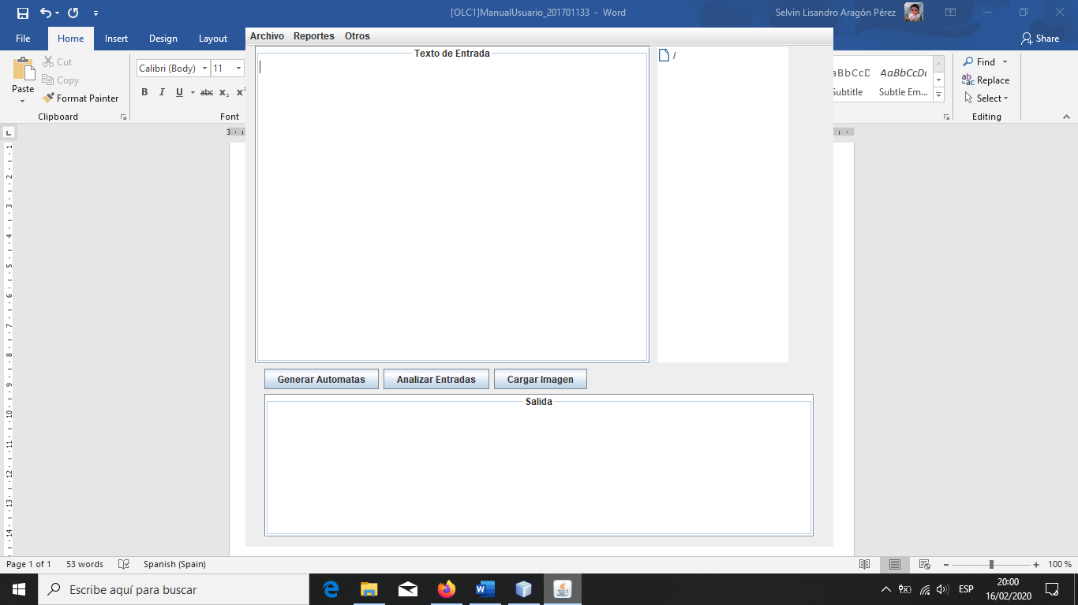

**Archivo:** Al seleccionar esta opción se podrán elegir las siguientes opciones

* Abrir: Cargara los datos de un archivo .rep
* Guardar: Guardara el archivo en la ubicación cargada
* Guardar Como: Guardamos el texto de entrada en un .er en la ubicación que elijamos

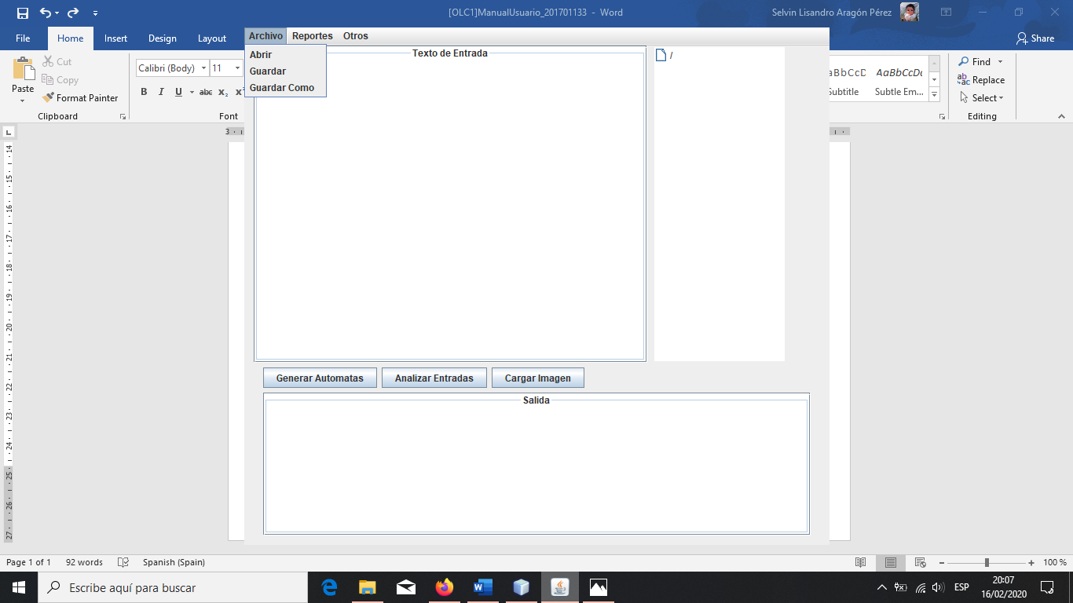

**Reportes:** Al seleccionar esta opción se podrán elegir las siguientes opciones

* Reporte Léxico: Generara un archivo html donde mostrara todos los tokens reconocidos
* Reporte Errores: Generara un archivo html donde mostrara todos los tokens no reconocidos

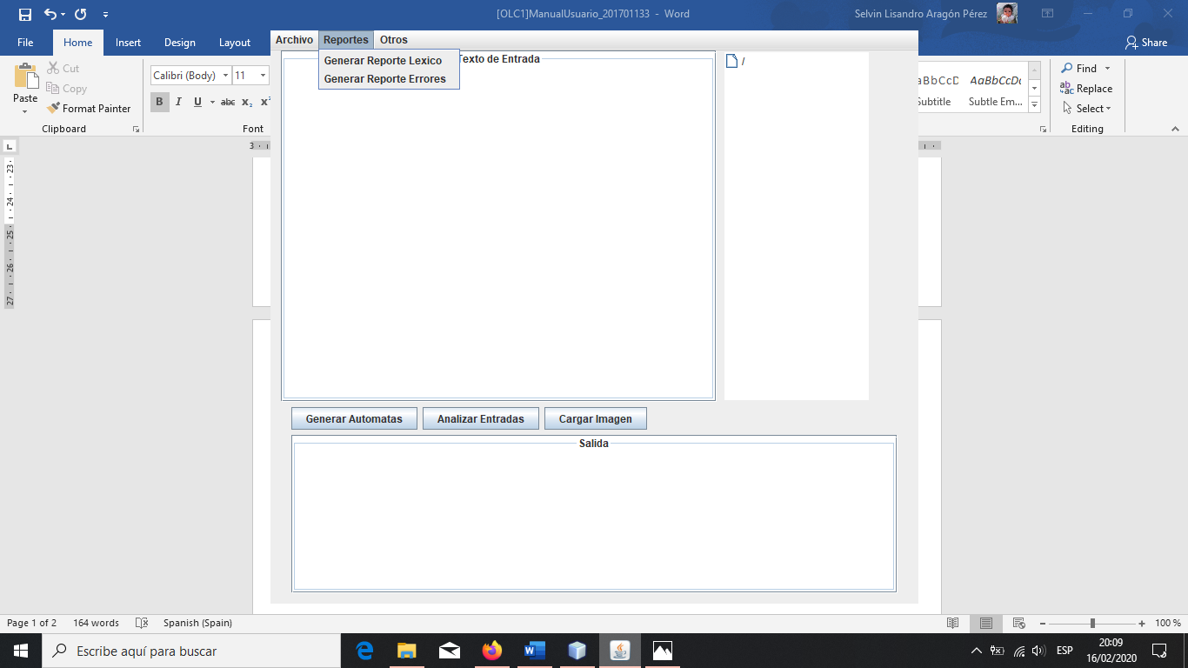

**Otros:** Al seleccionar esta opción se podrán elegir las siguientes opciones

* Limpiar: Limpiara el campo de texto
* Salir: Se cerrará la aplicación

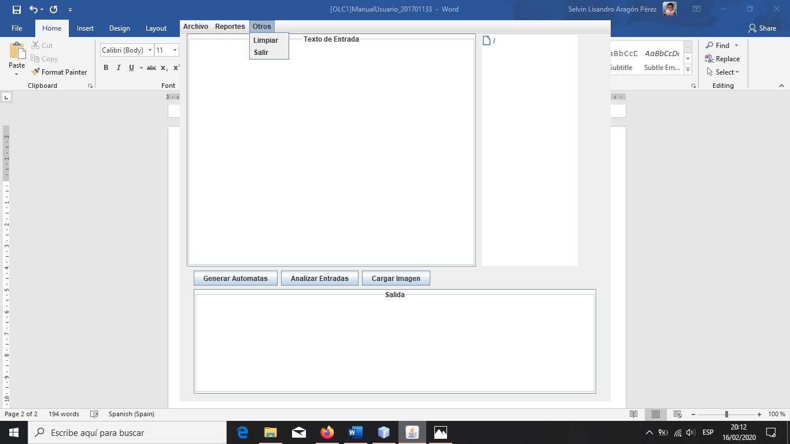

**Analizar Entrada:** Al seleccionar esta opción se cargarán los datos de archivo de entrada, aquí es donde se ejecutará el analizador léxico

**Generar Autómatas:** Al seleccionar esta opción se empezará a generar los árboles, tabla de siguientes, AFD así como se comprobara si los lexemas de entrada cumplen con las expresiones regulares. Estos serán agregados a un Jtree del lado derecho de la aplicación

**Cargar Imagen** Al seleccionar esta opción se mostrara la imagen de la opción seleccionada esta podrá ser el árbol o tablas.

